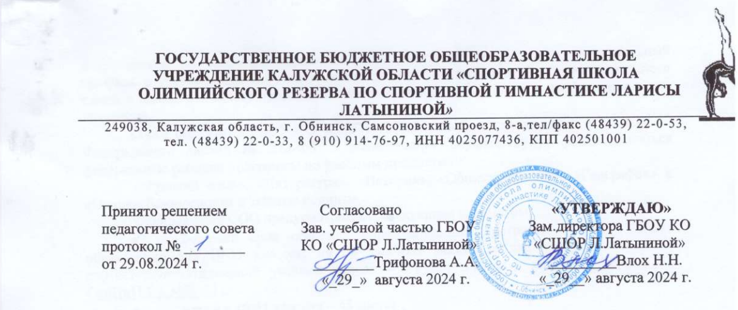

ПОЛОЖЕНИЕ

о порядке проведения
итогового сочинения (изложения)

Общие положения
  - Положение о порядке проведения итогового сочинения (изложения) обучающихся выпускных классов ГБОУ КО «СШОР Л.Латыниной», реализующего
образовательные программы среднего общего образования (далее – Положение),
разработано на основании нормативных документов Министерства просвещения РФ,
Федеральной службы по надзору в сфере образования и науки, Министерства образования и науки Калужской области.

Лица, привлекаемые к проведению
и проверке итогового сочинения (изложения)
  - Для проведения итогового сочинения (изложения) привлекаются члены комиссии по проведению итогового сочинения (изложения участников итогового сочинения (изложения)
Для проверки итогового сочинения (изложения) привлекаются члены комиссии по проверке итогового сочинения (изложения). Инструктивные материалы для лиц, привлекаемых к проведению итогового сочинения (изложения), представлены в Приложении 8 Методических рекомендаций.
  - В день проведения итогового сочинения (изложения) в местах проведения итогового сочинения (изложения) также могут присутствовать:
    - представители средств массовой информации;
    - должностные лица Рособрнадзора, иные лица, определенные Рособрнадзором, а также должностные лица органа исполнительной власти субъекта Российской Федерации, осуществляющего переданные полномочия Российской Федерации в сфере образования.
Допуск перечисленных выше лиц в места проведения итогового сочинения (изложения) осуществляется только при наличии у них документов, удостоверяющих личность, и документов, подтверждающих их полномочия.

Проведение итогового сочинения (изложения)
  - До начала итогового сочинения (изложения) руководитель образовательной
организации, в которой проводится итоговое сочинение (изложение), распределяет
участников итогового сочинения (изложения) по учебным кабинетам в произвольном
порядке (форма ИС-04 «Список участников итогового сочинения (изложения) в ОО
(месте проведения)»).

  - Участники итогового изложения, которым текст для изложения выдается для чтения на 40 минут, должны быть распределены в отдельный учебный кабинет для проведения итогового изложения. Категорически не рекомендуется распределять участников итогового изложения, которым текст для изложения выдается для чтения на 40 минут, в один учебный кабинет вместе с участниками итогового изложения, которым текст для итогового изложения зачитывается членом комиссии по проведению итогового сочинения (изложения).
  - Вход участников итогового сочинения (изложения) в места проведения итогового сочинения (изложения) начинается с 09:00 по местному времени. Участники итогового сочинения (изложения) рассаживаются за рабочие столы в учебном кабинете в произвольном порядке (по одному человеку за рабочий стол). Во время проведения итогового сочинения (изложения) в учебном кабинете должны присутствовать не менее двух членов комиссии по проведению итогового сочинения (изложения).
  - Итоговое сочинение (изложение) начинается в 10:00 по местному времени.
  - Если участник итогового сочинения (изложения) опоздал, он допускается к написанию итогового сочинения (изложения), при этом время окончания написания итогового сочинения (изложения), зафиксированное на доске (информационном стенде) членами комиссии по проведению итогового сочинения (изложения) в соответствии с подпунктом
  - До начала итогового сочинения (изложения) в учебном кабинете члены комиссии по проведению итогового сочинения (изложения) проводят инструктаж участников (см. Приложение 7 Методических рекомендаций). Инструктаж состоит из двух частей. Первая часть инструктажа проводится до 10:00 по местному времени и включает в себя информирование участников о порядке проведения итогового сочинения (изложения), в том числе о случаях удаления с итогового сочинения (изложения), о процедуре
досрочного завершения итогового сочинения (изложения) по уважительным причинам, продолжительности написания итогового сочинения (изложения), о времени и месте ознакомления с результатами итогового сочинения (изложения), а также о том, что записи на черновиках не обрабатываются и не проверяются.
  - Члены комиссии по проведению итогового сочинения (изложения) выдают участникам итогового сочинения (изложения) бланки регистрации, бланки записи, черновики, орфографические словари (орфографические и толковые словари для участников итогового изложения), инструкции для участников итогового сочинения (изложения) (см. Приложения 1, 2 Методических рекомендаций).
  - Начиная с 09:45 по местному времени член комиссии по проведению итогового
сочинения (изложения) принимает у руководителя темы сочинения (тексты для итогового изложения). Темы сочинения могут быть распечатаны на каждого участника или
размещены на доске (информационном стенде), текст для изложения выдается члену комиссии по проведению итогового сочинения (изложения) для прочтения участникам итогового изложения. Инструкции для участников итогового сочинения (изложения)
распечатываются на каждого участника отдельно (см. Приложения 1, 2 Методических рекомендаций).
  - При проведении второй части инструктажа, которая начинается не ранее 10:00 по местному времени, члены комиссии по проведению итогового сочинения (изложения) должны ознакомить участников итогового сочинения (изложения) с темами итогового сочинения (названиями текстов для итогового изложения) (содержательное комментирование тем итогового сочинения и текстов для итогового изложения не допускается).
  - По указанию членов комиссии по проведению итогового сочинения (изложения)
участники итогового сочинения (изложения) заполняют регистрационные поля бланков, в том числе указывают код вида работы (20 - сочинение, 21 - изложение), наименование вида работы (сочинение или изложение), номер темы итогового сочинения (текста для итогового изложения). В бланке записи участники итогового сочинения (изложения)
переписывают название выбранной ими темы сочинения (текста для итогового изложения).
  - Члены комиссии по проведению итогового сочинения (изложения) проверяют правильность заполнения участниками итогового сочинения (изложения) регистрационных полей бланков. Членам комиссии по проведению итогового сочинения (изложения) также необходимо проверить бланк регистрации и бланки записи каждого участника итогового сочинения (изложения) на корректность вписанного участником итогового сочинения (изложения) кода вида работы, наименования вида работы, номера темы итогового сочинения (текста для итогового изложения).
  - После проведения второй части инструктажа члены комиссии по проведению итогового сочинения (изложения) объявляют начало, продолжительность и время окончания написания итогового сочинения (изложения) и фиксируют их на доске (информационном стенде), после чего участники итогового сочинения (изложения) приступают к написанию итогового сочинения (изложения).
При проведении изложения после объявления начала проведения итогового
изложения член комиссии по проведению итогового сочинения (изложения) разборчиво читает текст для изложения трижды. Интервал между чтением составляет 2 минуты.
  - В случае нехватки места в бланках записи, выданных ранее, по запросу участника итогового сочинения (изложения) члены комиссии по проведению итогового сочинения (изложения) выдают еще один бланк записи дополнительно (далее - дополнительный бланк записи). Членам комиссии по проведению итогового сочинения (изложения) необходимо вписать код работы в дополнительный бланк записи (код работы должен совпадать с кодом работы на бланке регистрации). По мере необходимости участникам итогового сочинения (изложения) выдаются дополнительные черновики.
  - Участники итогового сочинения (изложения), нарушившие установленные Порядком требования, удаляются с итогового сочинения (изложения) членом комиссии по проведению итогового сочинения (изложения).
Член комиссии по проведению итогового сочинения (изложения) составляет «Акт об удалении участника итогового сочинения (изложения)» (форма ИС-09), вносит соответствующую отметку в форму ИС-05 «Ведомость проведения итогового сочинения (изложения) в учебном кабинете ОО (месте проведения)» (участник итогового сочинения (изложения) должен поставить свою подпись в указанной форме). В бланке регистрации указанного участника итогового сочинения (изложения) необходимо внести отметку «Х» в поле «Удален». Внесение отметки в поле «Удален» подтверждается подписью члена комиссии по проведению итогового сочинения (изложения).
  - В случае если участник итогового сочинения (изложения) по состоянию здоровья или другим объективным причинам не может завершить написание итогового сочинения (изложения), он может покинуть место проведения итогового сочинения (изложения). Члены комиссии по проведению итогового сочинения (изложения) составляют
«Акт о досрочном завершении написания итогового сочинения (изложения) по
уважительным причинам» (форма ИС-08), вносят соответствующую отметку в форму ИС- 05 «Ведомость проведения итогового сочинения (изложения) в учебном кабинете ОО (месте проведения)» (участник итогового сочинения (изложения) должен поставить свою подпись в указанной форме). В бланке регистрации указанного участника итогового
сочинения (изложения) необходимо внести отметку «Х» в поле «Не закончил» для учета при организации проверки, а также для последующего допуска указанных участников к
повторной сдаче итогового сочинения (изложения) в дополнительные даты. Внесение
отметки в поле «Не закончил» подтверждается подписью члена комиссии по проведению итогового сочинения (изложения).
  - За 30 минут и за 5 минут до окончания итогового сочинения (изложения) члены комиссии по проведению итогового сочинения (изложения) сообщают участникам итогового сочинения (изложения) о скором завершении написания итогового сочинения (изложения) и о необходимости перенести написанные сочинения (изложения) из черновиков в бланки записи (в том числе в дополнительные бланки записи).
  - Участники итогового сочинения (изложения), досрочно завершившие написание итогового сочинения (изложения), сдают бланки регистрации, бланки записи (дополнительные бланки записи), черновики и покидают место проведения итогового сочинения (изложения), не дожидаясь установленного времени завершения итогового сочинения (изложения).
  - По истечении установленного времени завершения итогового сочинения (изложения) члены комиссии по проведению итогового сочинения (изложения) объявляют об окончании выполнения итогового сочинения (изложения) и собирают у участников итогового сочинения (изложения) бланки регистрации, бланки записи (дополнительные бланки записи), черновики.
  - Член комиссии по проведению итогового сочинения (изложения) ставит «Z» в
области бланка записи (или дополнительного бланка записи), оставшейся незаполненной.
  - В бланках регистрации участников итогового сочинения (изложения) члены
комиссии по проведению итогового сочинения (изложения) заполняют поле «Количество бланков записи». В указанное поле вписывается то количество бланков записи, включая дополнительные бланки записи (в случае если такие выдавались по запросу участника), которое было выдано участнику.
  - Члены комиссии по проведению итогового сочинения (изложения) заполняют
отчетные формы, использованные во время проведения сочинения (изложения), а также форму ИС-05 «Ведомость проведения итогового сочинения (изложения) в учебном кабинете ОО (месте проведения)». В свою очередь, участник проверяет свои данные, внесенные в ведомость, подтверждая их личной подписью.
  - Собранные бланки регистрации, бланки записи (дополнительные бланки записи), черновики, а также отчетные формы для проведения итогового сочинения (изложения) члены комиссии по проведению итогового сочинения (изложения) передают руководителю образовательной организации.
  - По указанию руководителя образовательной организации технический специалист производит копирование бланков регистрации и бланков записи (дополнительных бланков записи) участников итогового сочинения (изложения). Копирование бланков итогового сочинения (изложения) с внесенной в бланк регистрации отметкой «Х» в поле «Не закончил» («Удален»), подтвержденной подписью члена комиссии по проведению итогового сочинения (изложения), не производится, проверка таких сочинений (изложений) не осуществляется.
  - Указанные бланки итогового сочинения (изложения) вместе с формой ИС-08 «Акт о досрочном завершении написания итогового сочинения (изложения) по уважительным причинам» или формой ИС-09 «Акт об удалении участника итогового сочинения (изложения)» передаются руководителю образовательной организации для учета, а также для последующего допуска указанных участников к повторной сдаче итогового сочинения (изложения) в дополнительные даты.
  - Технический специалист передает копии бланков записи на проверку и копии бланков регистрации для внесения результатов проверки экспертам.
  - В целях осуществления проверки и оценивания итогового сочинения (изложения) комиссии по проверке итогового сочинения (изложения) обеспечиваются необходимыми техническими средствами (ксерокс, сканер, компьютер с возможностью выхода в сеть «Интернет», а также с установленными на него специализированными программами, позволяющими проверять тексты на наличие заимствований, и др.).
  - Технический специалист также может осуществлять проверку соблюдения
участниками итогового сочинения (изложения) требования № 2 «Самостоятельность написания итогового сочинения (изложения)» в соответствии с порядком, определенным ОИВ. В таком случае к экспертам поступают итоговые сочинения (изложения), прошедшие проверку на наличие (отсутствие) заимствований в целях выполнения требования № 2 «Самостоятельность написания итогового сочинения (изложения)».
  - В случае сдачи итогового сочинения (изложения) участником сочинения (изложения) в устной форме необходимо обратить внимание на то, что в поле «В устной форме» должна быть проставлена отметка «Х», подтвержденная подписью члена комиссии по проведению итогового сочинения (изложения), для последующей корректной проверки и обработки бланков итогового сочинения (изложения) такого участника.

